|  |  |  |  |  |
| --- | --- | --- | --- | --- |
|  |  | | | |
| Nombre del Maestro(a): Hugo Eden Alvarado Moroyoqui | | | Calificación: 10% | |
|  |  |  | |  |
| Nombre de Alumno(a): **Victor Manuel Galvan Covarrubias** | | Fecha: 18 de octubre 2020 | |  |

Crear directorios y archivos mediante terminal de Ubuntu.

1. Crear la siguiente estructura y adjuntar captura de pantalla de los comandos utilizados **5%.**

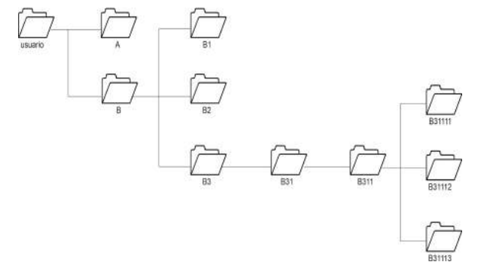

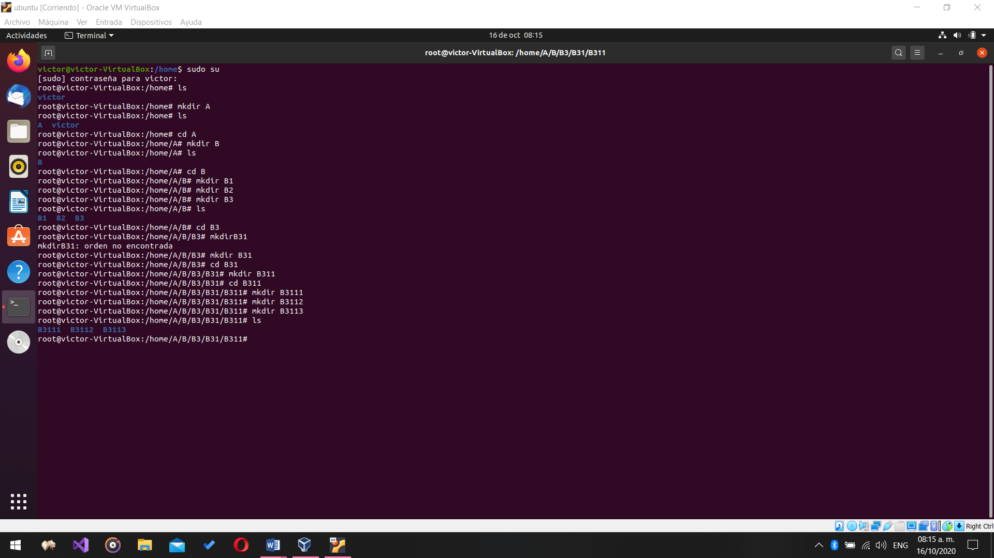

1. Investigar e Instalar el navegador Chromium mediante consola e incluir captura de los comandos utilizados **2%.**

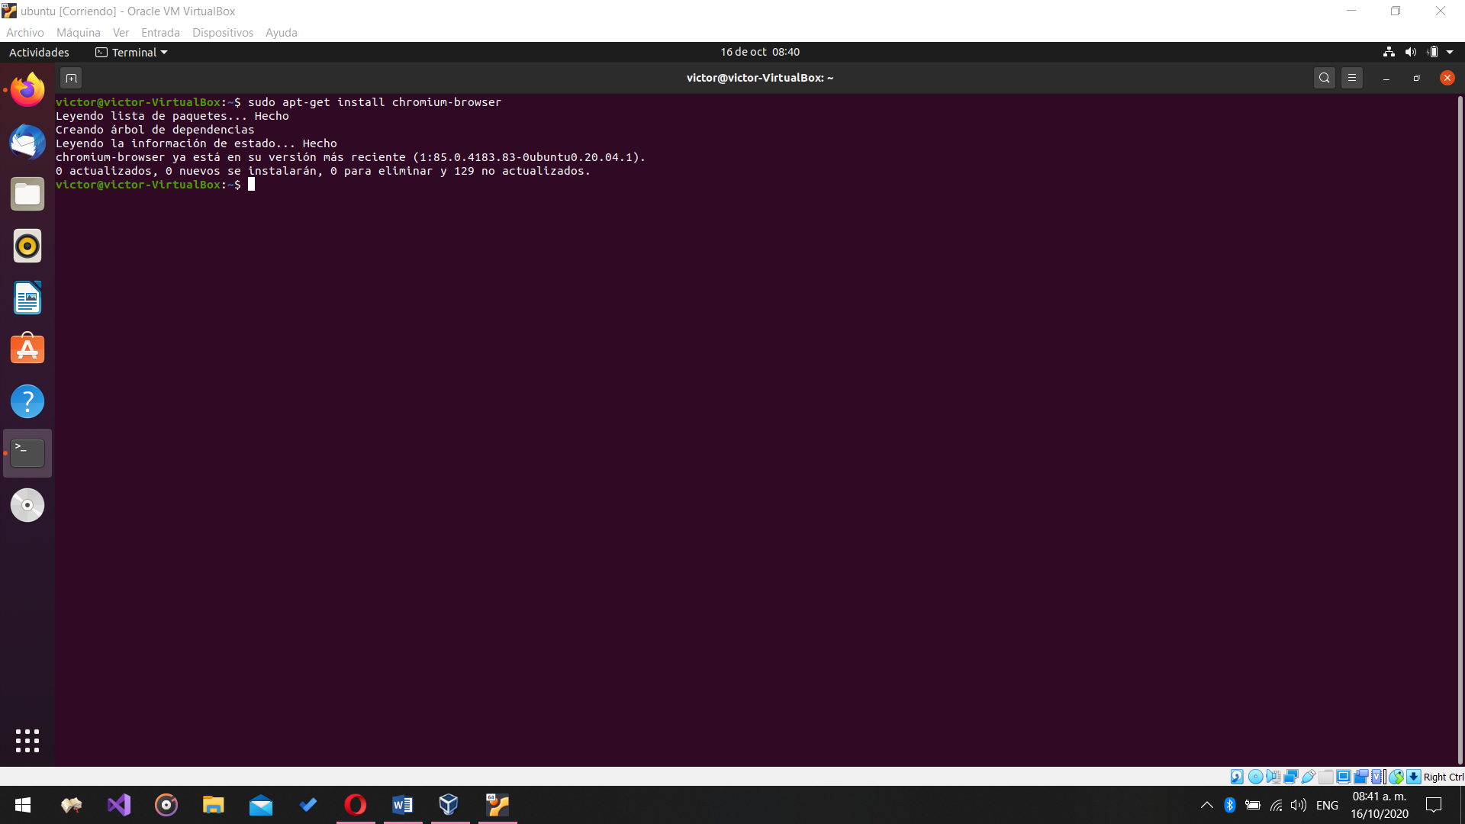

1. Instalar 2 aplicaciones de desarrollo desde la tienda de aplicaciones de Ubuntu, incluir captura de las apps ya instaladas **2%.**

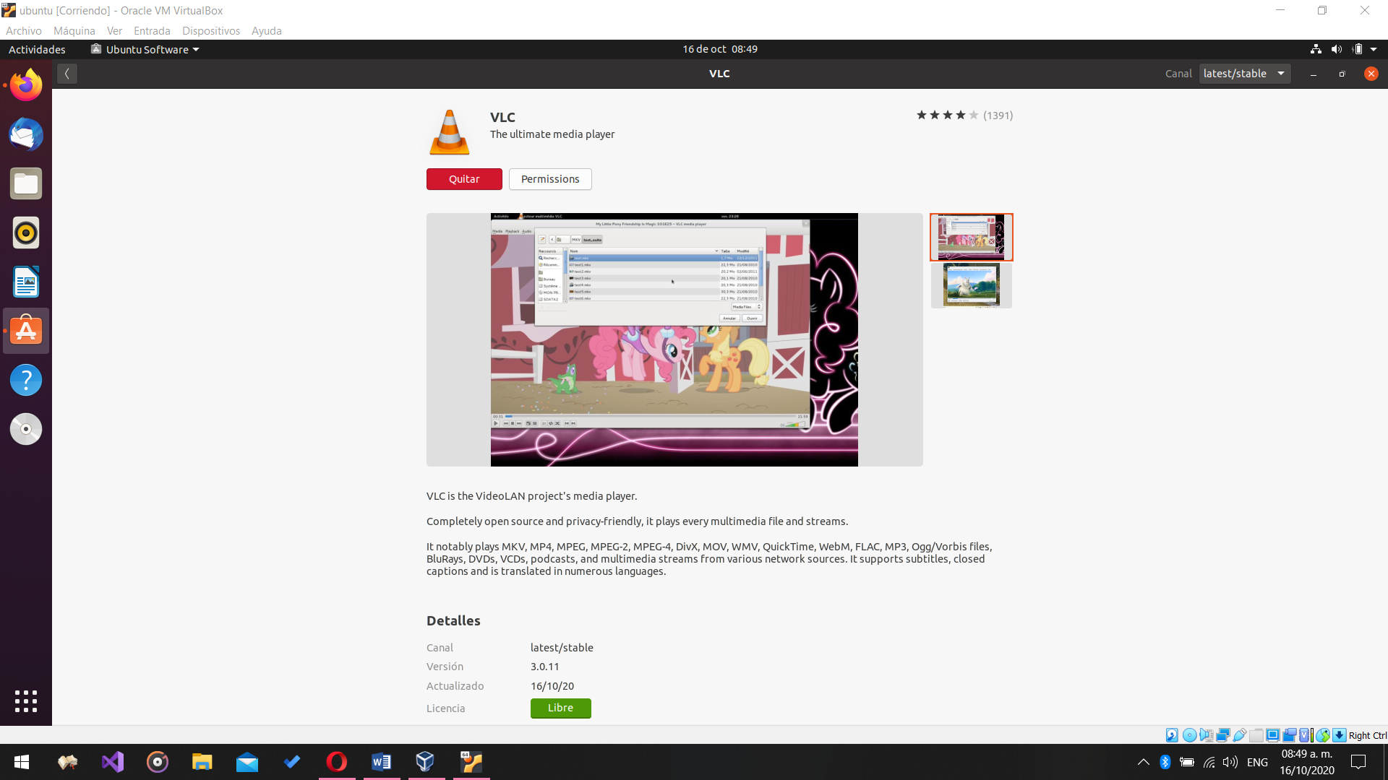

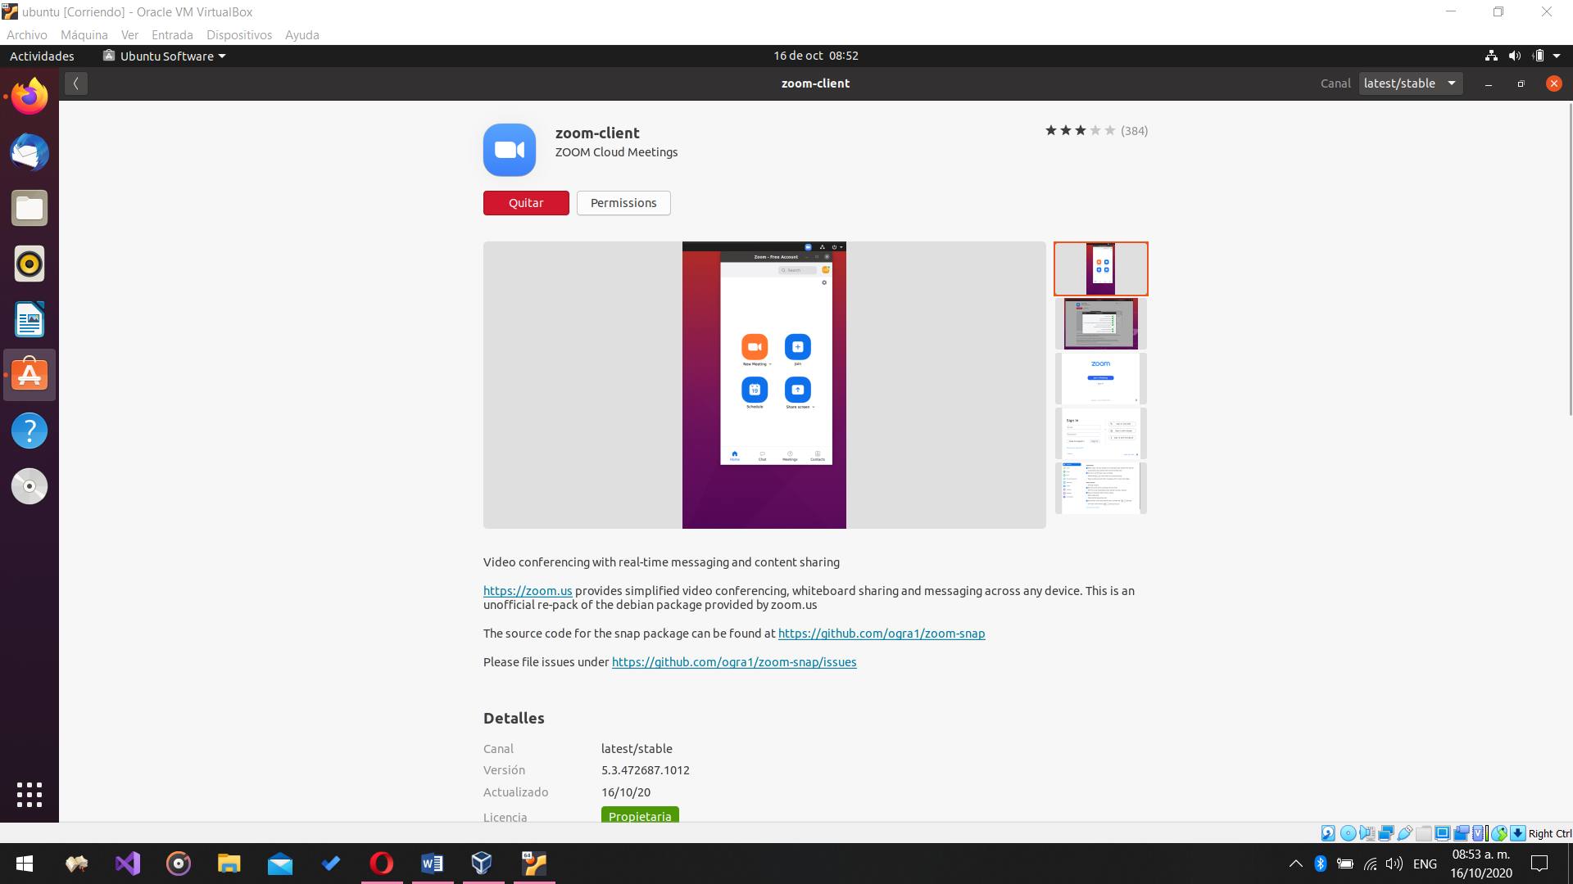

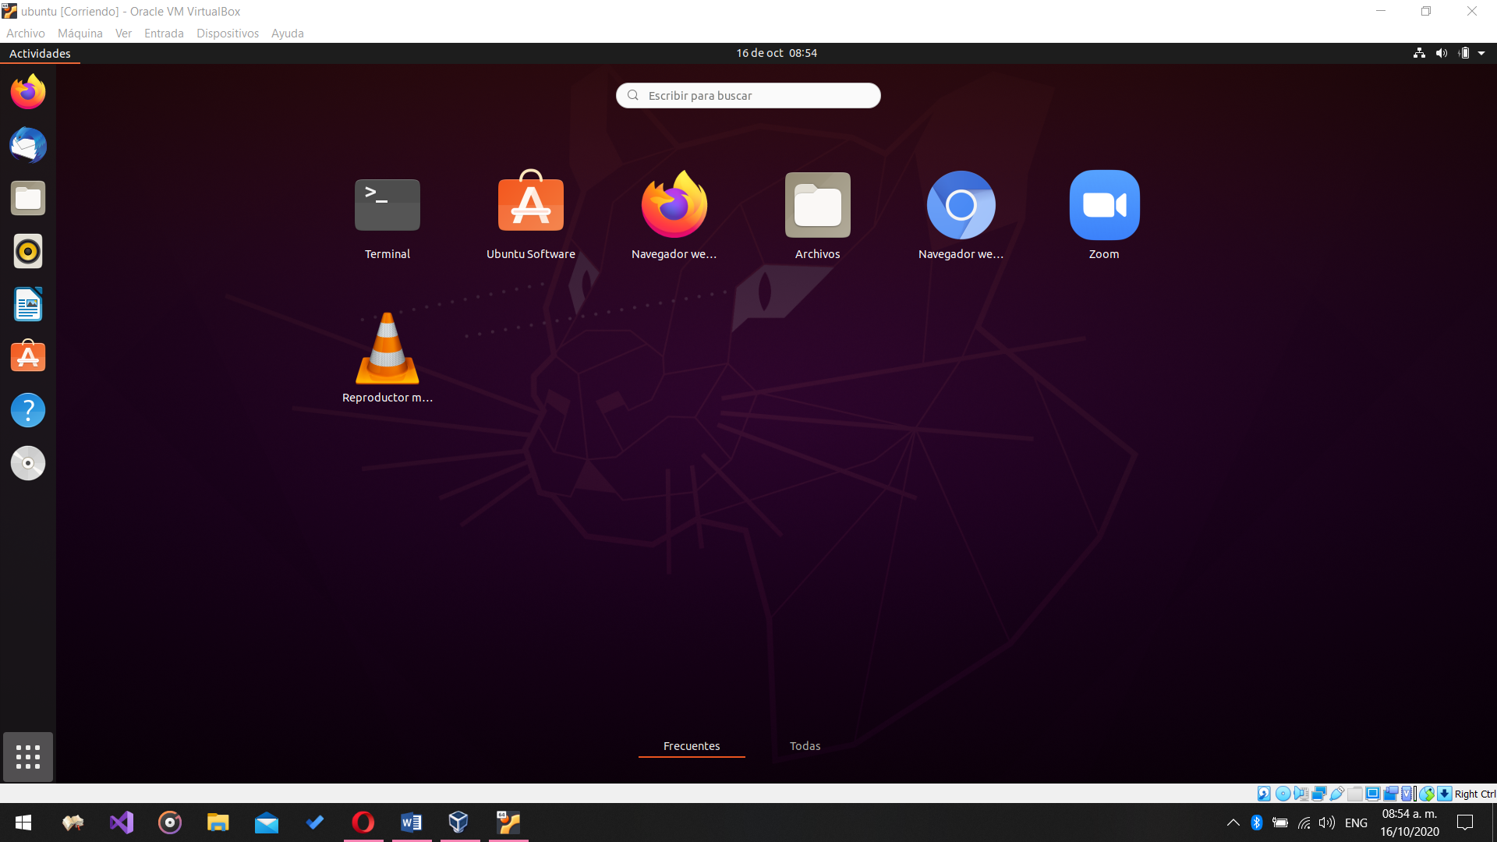

1. Conclusión sobre qué les parece Ubuntu y en que creen que les pueda servir (1/2 cuartilla) **1%.**

Es un excelente sistema operativo y lo mejor de todo es que es totalmente gratis. Talvez tiene sus desventajas ya que se tiene que estar utilizando comandos para realizar operaciones frecuentemente y eso a las personas podría molestarle.

Es sistema operativo si está al nivel de Windows y al ser gratis puede significar la decisión de si instalarlo o no.

Nunca había utilizado un sistema operativo que no proviniera de Microsoft directamente. Se siente excelente los tiempos de respuesta a pesar de que está corriendo en virtual box. Y con la configuración de virtual box casi pareciera que tienes una partición en tu disco duro.

Ahora que ya he estado utilizando Ubuntu un poco más. Sería bueno utilizar más las herramientas con las que cuenta el sistema operativo. También estaría bien el ir probando otros sistemas operativos para irse familiarizando con estos y ser capaz de manipular todos los que se encuentran disponibles.